БГУИР

Кафедра физики

Лабораторная работа №2м.8

«Изучение законов изменения механической энергии и момента импульса системы»

Выполнили студенты

гр. 328501

Тепляков Д.Т.

Федун А.П.

Суворов В.В.

Минск 2023

**1 ЦЕЛЬ РАБОТЫ**

1. Ознакомиться с методом определения интервалов времени.

2. Проверить законы сохранения полной механической энергии и проекции вектора импульса твердого тела.

3. Проверить законы изменения полной механической энергии и проекции вектора импульса твердого тела.

**2 ПРИБОРЫ И ИНСТРУМЕНТЫ**

|  |  |  |  |
| --- | --- | --- | --- |
| № | Наименование | Пределы шкалы измерения | Min единица измерений на шкале |
| 1 | Осциллограф | 0-100 с | 0,001 с |
| 2 | Лабораторная установка | - | - |
| 3 | Линейка | 0-0,2 м | 0,0005 м |

**3 БЛОК-СХЕМА УСТАНОВКИ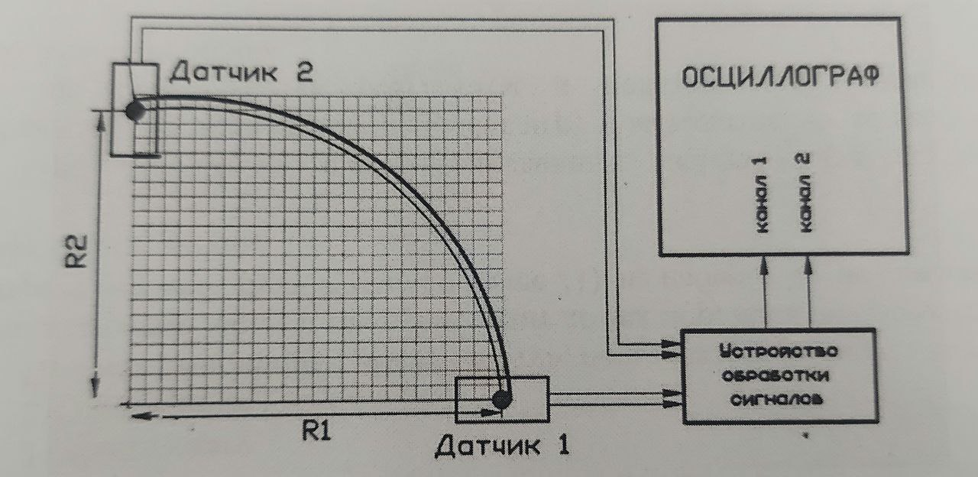pasted-image.tiff**

Рисунок 1 - Схема установки

Данная лабораторная установка состоит из двух элементов: наклонного спуска и горизонтального участка криволинейного движения. На первом участке экспериментально изучается закон превращения полной механической энергии ждя твердого тела в форме металлического шара, который движется, вращаясь без проскальзывания, вниз с высоты *h.* Скорость *U1* шара вычисляется по данным датчика на горизонтальной поверхности. Датчик электронно-оптического измерителя используется для измерения временного интервала *t* между прерываниями световых лучей при движении шара через датчик.

**4 РАБОЧИЕ ФОРМУЛЫ**

1. Формула закона превращения полной механической энергии шара при переходе из неподвижного состояния в верхней точке до нижнего положения на клин:

1. Для данной ситуации выполняется закон сохранения только для проекции вектора импульса тела на горизонтальной плоскости:
2. Решая систему, составленную из уравнений (1), (2) получаем модуль скорости шара на горизонтальной поверхности

1. В качестве проверочной формулы возьмем

1. С учетом формулы (3) получим

**5 ТАБЛИЦА РЕЗУЛЬТАТОВ ИЗМЕРЕНИЙ И ВЫЧИСЛЕНИЙ**

|  |  |  |  |  |  |  |  |  |
| --- | --- | --- | --- | --- | --- | --- | --- | --- |
| № | *h, м* | ∆*h*, м | *β, рад* | ∆β, рад | t1, c | *∆t1*, 10^-3 c | *l (h, β, t1ср), м* | ∆l (h, β, t1ср), м |
| 1 | 0,16 | 0,005 | 0,4 | 0,02 | 0,0104 | 0,01 |  |  |
| 2 | 0,16 | 0,005 | 0,4 | 0,02 | 0,0104 | 0,01 |  |  |
| 3 | 0,16 | 0,005 | 0,4 | 0,02 | 0,0104 | 0,01 |  |  |
| Ср. | 0,16 | 0,005 | 0,4 | 0,02 | 0,0104 | 0,01 | 14,48 * 10^-3 |  |

Таблица 1

|  |  |  |  |  |  |  |  |  |  |  |
| --- | --- | --- | --- | --- | --- | --- | --- | --- | --- | --- |
| *№* | *t1, c* | *∆t1, 10^-3, c* | *t2, c* | *𝜏*, *c* | *l, м* | *R1, м* | *R2, м* | *∆R, м* | *F* | *∆F* |
| 1 | 0,0104 | 0,01 | 0,0148 | 0,322 | 0,015 | 0,25 | 0,20 | 0,001 | 0 | 0 |
| 2 | 0,0104 | 0,01 | 0,0148 | 0,322 | 0,015 | 0,25 | 0,20 | 0,001 | 0 | 0 |
| 3 | 0,0104 | 0,01 | 0,0148 | 0,322 | 0,015 | 0,25 | 0,20 | 0,001 | 0 | 0 |
| Ср. | 0,0104 | 0,01 | 0,0148 | 0,322 | 0,015 | 0,25 | 0,20 | 0,001 | 0 | 0 |

Таблица 2 - таблица расчетов

**6 ПРИМЕР РАСЧЕТА**

l(h, β, t1ср) = 14.48*10^-3м

U1 = 1.3925 м/с

**7 ВЫВОДЫ И РЕЗУЛЬТАТЫ**

В ходе выполнения данной работы были изучены законы изменения механической энергии и момента импульса системы. C помощью лабораторной установки были определены величины времени t1 и t2 прохождения шаром первого и второго датчиков из меню осциллографа. Опыт повторился 3 раза.

В ходе работы мы ознакомились с методом определения интервалов времени, проверили законы сохранения полной механической энергии и проекции вектора импульса твердого тела и законы изменения полной механической энергии и проекции вектора импульса твердого тела.

**8 КОНТРОЛЬНЫЕ ВОПРОСЫ**

1. Момент импульса твердого тела относительно некоторой неподвижной оси – скалярная величина, равная проекции на эту ось вектора L относительно произвольной точки данной оси.

2. Работа силы для материальной точки и твёрдого тела – равна произведению трёх сомножителей: модуля силы на модуль вектора перемещения точки приложения силы и на косинус угла, составленного направлениями векторов F и U.

3. З-н сохранения полной механической энергии для шара при движении на спуске

Где Ас - работа всех сил сопротивления; I = 0.4*mr^2 - момент инерции шара

относительно собственной оси симметрии; U - линейная скорость движения центра

масс на линейном участке спуска; w - угловая скорость вращения шара, а U = w * r,

r - радиус шара.

4. В конце сопряженного участка при переходе на горизонтальное направление оси Ox, рассмотрим проекцию уравнения на ось Ox

5. Выражение для величины модуля скорости шара на горизонтальной поверхности

6. Половина произведения его момента инерции относительно оси вращения на квадрат угловой скорости тела.

7. З-н изменения полной механической энергии тела на участке криволинейного движения с поворотом на угол π/2 относительно оси OZ имеет вид

8. Данная формула получена, применяя теорему о среднем для интеграла. Выражения получены в предположении, что модуль сил сопротивления практически не изменяется на данной траектории

9. Датчик электронно-оптического измерителя используется для измерения временного интервала t между пребываниями световых лучей при движении шара через датчик. В работе используется два датчика: один - в конце спуска, а второй в конце горизонтальной криволинейной траектории. Время прохождения шаром датчиков оказывается в меню осциллографа, там же вычисляется, более сложным, время прохождения дуги 𝜏.